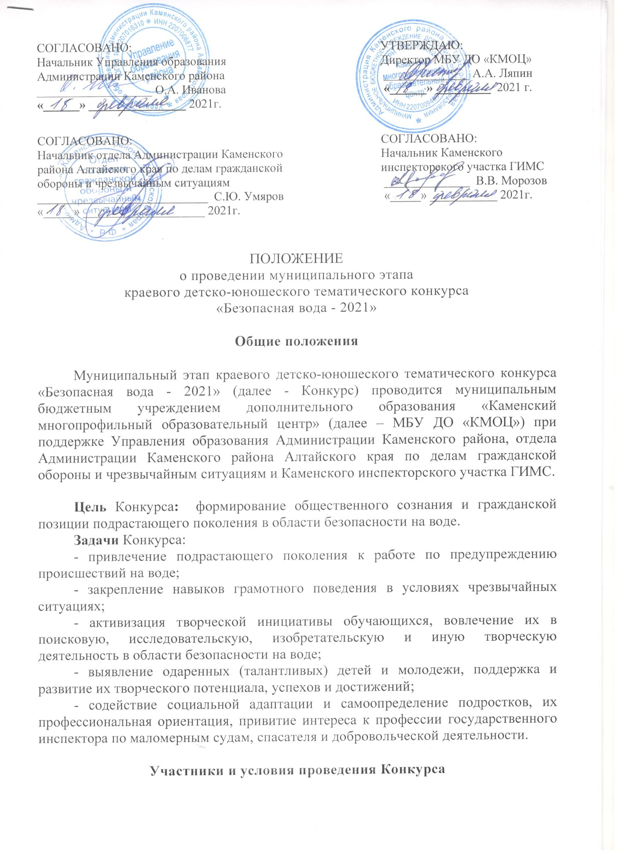
Участниками Конкурса могут быть учащиеся и обучающиеся образовательных организаций в возрасте до 18 лет.
Допускается оказание помощи дошкольникам и обучающимся начального звена со стороны родителей, опекунов, лиц, их замещающих, педагогов и наставников при выполнении и оформлении работ.
На Конкурс могут быть представлены работы, выполненные индивидуально или коллективом (не более 2-х человек). Работы оцениваются отдельно среди участников двух возрастных групп: 7-11 лет, 12-18 лет. Участники младше 7 лет выделаются в отдельную группу «Самый юный участник».
Представленные на Конкурс работы должны быть выполнены строго по авторскому замыслу и соответствовать тематике:
- специальная спасательная техника, плавсредства и т.д.;
- безопасное поведение на воде при купании (безопасное лето);
- безопасное поведение на водоёмах в зимнее время.

Сроки и место проведения Конкурса
Работы принимаются до 9 марта 2021г. по адресу: г.Камень-на-Оби, ул. Громова, 19, МБУ ДО «КМОЦ».
Контактный телефон – 2-52-22.

Организация и проведение Конкурса
Общее руководство подготовкой и проведением Конкурса осуществляет оргкомитет, который:
- обеспечивает непосредственное проведение Конкурса;
- осуществляет сбор заявок, экспонатов;
- оформляет экспозицию;
- формирует состав жюри;
- представляет отчет по итогам Конкурса.

Номинации
На Конкурс принимаются работы, выполненные в любой технике, пригодные для демонстрации в следующих номинациях:
1. Художественно-изобразительное творчество (работы, выполненные в виде рисунков, плакатов, памяток, листовок, картин, буклетов, закладок, календарей, фотоработы и т.п.).
2. Декоративно-прикладное творчество (работы традиционных народных ремесел и декоративно-прикладного искусства (сюжетная композиция, аппликация, оригами, коллаж, вышивка, нитяная графика, вязание, батик, лоскутное шитье, бисероплетение, выжигание, художественная резьба, керамика, лепка, текстильный дизайн, игрушка, витраж и т.д.).
3. Исследовательская (творческая) работа в области безопасности на воде (фотоработы и работы, выполненные в компьютерной графике, представляются в печатном виде и на электронном носителе.
Участники могут представить на Конкурс не более одной работы в любой из номинаций.
К каждой работе прилагается заявка (Приложение 1) и согласие на обработку персональных данных лиц, чьи сведения указаны в данной заявке (Приложение 2).
Представленные на Конкурс работы и материалы, не соответствующие требованиям данного положения, работы, не исследовательского характера (описательные или реферативные, не содержащие собственных исследований автора), а также присланные позже указанного срока, оргкомитетом к рассмотрению жюри не допускаются.

Требования к оформлению работ на Конкурс
Настенные работы должны быть выполнены на твердой основе в рамках из любого оформительного материала и иметь крепления. Работы, выполненные с использованием природных и сыпучих материалов, пластилина должны быть закрыты стеклом. Формат работ от А 4 (210*300 мм) до АЗ (300*400 мм).
Настольные работы могут быть выполнены в любой технике декоративно-прикладного искусства размером не более 300*400 мм, исключая изделия из непрочных материалов (пластилина, бумажного сырья, воска, сыпучих материалов и т.п.), быть устойчивыми или закрепляться на жесткой подставке (основе).
Рисунки предоставляются в папках-вкладышах с перфорацией (мультифорах).

В правом нижнем углу работы должна располагаться этикетка, на которой четко и без сокращений необходимо указать:
- фамилию, имя, отчество автора, возраст, электронный адрес;
- название номинации конкурсной работы и техники исполнения;
- полное наименование и адрес образовательной организации;
- фамилию, имя, отчество и должность педагога (руководителя).
За достоверность авторства работы ответственность несет лицо, приславшее работу на Конкурс, и педагог.

Подведение итогов и награждение
Критерии оценки творческих работ:
- соответствие работ данному положению;
- соответствие работ заданной тематике;
- соответствие уровня работы возрасту участника;
- уровень художественного мастерства;
- оригинальность, творческий потенциал автора;
- использование новых технологий и различных материалов;
- качество исполнения и оформления работы.

Победители Конкурса определяются во всех номинациях. Участники, занявшие I, II и III места, награждаются грамотой. Жюри определяет участников краевого конкурса отдельным решением. Решение жюри не оспаривается и является окончательным.
Результаты Конкурса будут опубликованы на официальном сайте МБУ ДО «Каменский многопрофильный образовательный центр» http://кмоц.дети/itogi/, вкладка «Мероприятия. Итоги».
Финансирование
Финансирование Конкурса обеспечивается за счет средств Управления образования Администрации Каменского района Алтайского края.
Расходы по изготовлению работ, их доставке на муниципальный этап Конкурса (обратно) несут образовательные учреждения – участники.
Работы хранятся неделю после опубликования решения жюри на сайте учреждения. Позднее учреждение не несет ответственность за сохранность работ.

Приложение № 1

Заявка

на участие в муниципальном этапе краевого детско-юношеского тематического конкурса «Безопасная вода -2021»

_________________________________________________________________
Название ОУ (полностью)

№ п/п | Фамилия, имя, отчество автора | Число, месяц и год рождения | Название номинации и конкурсной работы | Наименование образовательной организации  (школы, дома творчества, детско-юношеского центра, детского дома и т.д., кружка, коллектива), адрес | Фамилия, имя, отчество (полностью), должность, место работы, руководителя (педагога)

_______________ __________ ________ __________
(должность) (подпись) (Ф. И.О.) (телефон)

Приложение № 2

Согласие на обработку персональных данных лиц, чьи сведения указаны в данной заявке:
Настоящее соглашение оформляется в соответствии с требованиями ст. 9 Федерального закона Российской Федерации от 27. июля 2006 года № 152 ФЗ «О персональных данных». Настоящим предоставляю согласие Оператору на обработку своих персональных данных, а именно – фамилия, имя, отчество, дата рождения, место учебы, фото, данные паспорта или свидетельства о рождении, с целью сбора статистических данных, для информации, касающейся профессиональной деятельности, фото и видео съемки.
Субъект дает согласие на обработку своих персональных данных, то есть совершение, в том числе, следующих действий: обработку (включая сбор, систематизацию, накопление, хранение, уточнение (обновление, изменение), использование, обезличивание, блокирование, уничтожение персональных данных), при этом общее описание вышеуказанных способов обработки данных приведено в Федеральном законе от 27.07.2006 № 152-ФЗ «О персональных данных», а также на передачу такой информации третьим лицам, в случаях, установленных нормативными документами вышестоящих органов и законодательством.
Настоящее согласие действует бессрочно со дня подписания.
Подтверждаю, что ознакомлен (а) с положениями Федерального закона от 27. 07.2006 № 152-ФЗ «О персональных данных», права и обязанности в области защиты персональных данных мне разъяснены.

«______»________________ 20______ г. ___________ _______________________
подпись ФИО

